Варіант №12
Мета роботи : навчитись будувати математичні моделі нелінійних об’єктів та використовувати засоби MatLab для іх дослідження .
Завдання: Побудувати та дослідити математичну модель відкритої гідравлічної ємності зображеної на малюнку нижче .

h

P₁ P₂

l₁ l₂
Задані значення вхідних та керуючих величин : P₁=30кПа ,P₂=0.6кПа ,K_{в}=.005м², l₁=0.1 ,l₂=0.9.
Значення стрибкоподібно змінюваних величин , які приводять систему до нового стану рівноваги : .3, .6, .9.
Побудова математичної моделі :
Приймемо, що масообмін на границі розподілу фаз рідина-повітря відсутній .
Запишемо рівняння збереження маси для даного об’єкту
$\frac{dm}{dt}$ =$Q_{1}^{m}$-$Q_{2}^{m}$ (1)
Де $Q_{1}^{m}$ –масова витрата рідини ,кг/с.
Маса рідини в ємності m=$ρ$Sh ,
Де S=πd²/4 –площа дна ємності ,м²
h-рівень рідини в ємності
протікання рідини відбувається при сталій температурі , тому густина є незмінною ($ρ$=const) . Це дозволяє спростити рівняння (1) і матиме воно наступний вигляд
S$\frac{dh}{dt}$=Q₁-Q₂ (2)
Одержане рівняння є рівнянням збереження кількості речовини
На основі рівння витрати речовини у трубопроводі , на якому встановлено вентиль або РО , запишемо вирази витрати рідини у першому та другому трубопроводах
Q₁=K_{в}l₁$\sqrt{\frac{P_{1}-ρgh}{ρ}}$ (3)
Q₂= K_{в}l₂$\sqrt{\frac{ρgh-P_{2}}{ρ}}$ . (4)
Де g=9.81 м/с² –прискорення вільного падіння .
Підставивши (3) та (4) у рівняння (1) одержимо
S$\frac{dh}{dt}$= K_{в}l₁$\sqrt{\frac{P_{1}-ρgh}{ρ}}$ - K_{в}l₂$\sqrt{\frac{ρgh-P_{2}}{ρ}}$ (5)
Рівняння (5) є математичною моделлю об’єкта .
При t=0 об’єкт перебуває у стані рівноваги ,тобто Q₁=Q₂ , і рівень в ємності не змінюється . Тоді (5) набуває вигляду ;
0=K_{в}$l_{10}\sqrt{\frac{P_{10}-ρgh_{0}}{ρ}}$ - K_{в}$l_{20}\sqrt{\frac{ρgh_{0}-P_{20}}{ρ}}$
Де $l_{10}$ ,$l_{20}$ ,$P_{10}$ ,$P_{20}$, h₀- значення ступенів відкриття РО,тисків,рівня при t=0 в стані рівноваги .
Значення параметра h₀ можемо знайти з попереднього виразу .
h₀=$\frac{1}{ρg}$($\frac{l_{1}^{2}P_{1}+l_{2}^{2}P_{2}}{l_{2}^{2}+l_{1}^{2}}$) (6)
Остаточно математична модель матиме вигляд
$$\left\{\begin{aligned} S\frac{dh}{dt}= Kвl_{1}\sqrt{\frac{P_{1}-ρgh}{ρ}} - Kвl_{2}\sqrt{\frac{ρgh-P_{2}}{ρ}} \\ h\left(0\right)=\frac{1}{ρg}(\frac{l_{1}^{2}P_{1}+l_{2}^{2}P_{2}}{l_{2}^{2}+l_{1}^{2}})\end{aligned}\right.$$
Дослідження математичної моделі
Дослідження моделі розпочнемо із розрахунку номанільного значення h₀ за формулою (6) у середовищі MATLAB :
h0=((l1^2*P1+l2^2*P2)/(l1^2+l2^2))/ro/g
h0= 0.09771015141344
Решта номінальних значень вхідних та керуючих величин відома.
Знаходження реакції нелінійної моделі на стрибкоподібне збурення.
Маючи початкове значення рівня h(0) та використовуючи функцію ODE23 знаходимо реакцію об’єкта на стрибкоподібну зміну ступеня відкриття регулюючого органу l₁ від 0.1 до 0.2 .Програма у MatLab для отримання векторів значень t,h показано нижче .
Файл MatLab із даними вхідних та керуючих величин. Цей файл записаний на диску під іменем dani1.
ro=1000; g=9.81;
kv=0.005;
P1=30000;
P2=600;
l2=0.9;
s=pi/4;
файл-функція математичної моделі записаний на диску під іменем lab1
function y=lab1(t,x)
dani1;
l1=0.2;
h=x(1)
%-----------
Q1=kv*l1*sqrt((P1-ro*g*h)/ro);
Q2=kv*l2*sqrt((ro*g*h-P2)/ro);
%-----------
y=[1/s*(Q1-Q2)];
програма для формування векторів t,h
t0=0; tk=300;
h0= 0.09771015141344;
[t,h]=ode23('lab1',[t0 tk],h0);
figure(1); plot(t,h,'r-'); grid; xlabel('t,c'); ylabel('h,M');
графік зміни рівня в часі спричинений зміною відкриття регулюючого органу l₁
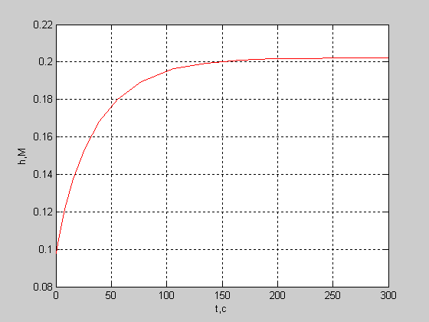

З графіка видно що збільшення ступеня відкриття регулюючого органу l₁ призводить до збільшення рівня рідини в ємності . У новому стані рівноваги рівень прямує до значення h($∞$)=0.201.

Побудова графіку залежності значень вхідної величини об’єкту h у стані рівноваги від значень вхідної величини l₁ :
l₁ | 0.1 | 0.3 | 0.6 | 0.9
h,m | 0.0977 | 0.3609 | 0.9833 | 1.5596

l=[0.1, 0.3, 0.6, 0.9];
h=[0.0977, 0.3609, 0.9833, 1.5596];
plot(l,h,'r-');
grid;
xlabel('l'); ylabel('h,m');

Графік залежності значень вхідної величини об’єкту h у стані рівноваги від значень вхідної величини l₁
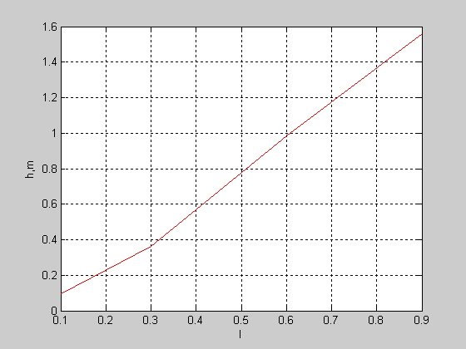
З графіка видно, що збільшення ступеня відкриття РО l₁ призводить до збільшення рівня рідини в ємності .

Висновки :

///////////////////////////////////////////////////////
t0=0; tk=300;
h0= 0.09771016152793;
[t,h]=ode23('lab1',[t0 tk],h0);
figure(1); plot(t,h,'r-'); grid; xlabel('t,c'); ylabel('h,M');

function y=lab1(t,x)
dani1;
l1=0.2;
%-----------
Q1=kv*l1*sqrt((P1-ro*g*x)/ro);
Q2=kv*l2*sqrt((ro*g*x-P2)/ro);
%-----------
y=[1/s*(Q1-Q2)];

ro=1000; g=9.81;
kv=0.005;
P1=30000;
P2=600;
l1=0.1; l2=0.9;
s=pi/4;
h0=((l1^2*P1+l2^2*P2)/(l1^2+l2^2))/ro/g

h0= 0.09771015141344

